関係各位

平成29年6月9日

日臨技九州支部 支部長 　 佐藤　元恭

日臨技九州支部 学術部長 　南　惣一郎

臨床微生物部門長 八幡 照幸

実務担当 小林　とも子

会員の皆様におかれましては、益々ご健勝のこととお喜び申し上げます。

この度、第19回臨床微生物部門研修会を下記の通り開催する運びとなりました。つきましては、各県会員皆様の多数の参加をお願い申し上げます。

テーマ 　　「認定臨床微生物検査技師取得への挑戦とCPEを見つけよう（CIMテスト実習） 」

担当 　　　（一般社団法人）福岡県臨床衛生検査技師会

会期　　　　 平成29年8月26日（土）12時30分～17時 ，27日（日）8時30分～13時00分

会場　　　　 美萩野臨床医学専門学校（交通のご案内参照）

駐車場がありませんので、公共交通機関でおいでください。

参加資格　　 日本臨床衛生検査技師会会員

募集人数　　 60名（募集人数に達した時点で締め切ります）

参加費 　　　会員 6.000円、非会員18,000円 　※宿泊は各自で手配してください

申込方法 　　日臨技ホームページより申込後、別途 e-mail（[microbio@kyurin.co.jp](mailto:microbio@kyurin.co.jp)）にて

お申し込みください（詳細は別紙「参加申込要領」参照）。

申込登録完了後、指定の振込先へ参加料を入金して下さい

振込先 　　　福岡銀行 城野支店 種別：普通 口座番号 1756094

口座名：九州支部微生物部門卒後研修会 会計担当 木戸直徳

**申込期間 　　平成29年6月16日（金） ～ 平成29年8月10日（木）まで**

入金締切 平成29年8月24日（水）まで

問合せ先 (株)キューリン 検査部 小林　とも子

TEL : 093-642-3911 (内線224) e-mail : [microbio@kyurin.co.jp](mailto:microbio@kyurin.co.jp)

その他 8月26日（土）18:30より、意見交換会を行います。

参加費5,000円を予定しております。

＊＊＊＊＊＊＊＊＊＊＊＊＊＊＊＊＊＊＊＊＊＊＊＊＊＊＊＊＊＊＊＊＊＊＊＊＊＊

平成29年度　日臨技九州支部卒後教育研修会

「第19回臨床微生物部門研修会」開催案内

＊＊＊＊＊＊＊＊＊＊＊＊＊＊＊＊＊＊＊＊＊＊＊＊＊＊＊＊＊＊＊＊＊＊＊＊＊＊

　　　　　　　　　　　主　催：(一社)日本臨床衛生検査技師会　九州支部

　　　　　　　　　　　実務担当技師会：福岡県臨床衛生検査技師会

テーマ：「認定臨床微生物検査技師取得への挑戦とCPEを見つけよう

　目的 : 認定臨床微生物検査試験と同様な実技試験での技術の取得と薬剤耐性菌検査技術の向上

【日　時】平成29年8月26日（土）12：30～　27日（日）12：00

【場　所】美萩野臨床医学専門学校　TEL 093-931-5201

〒802-0062　北九州小倉北区片野新町1-3-1

【定　員】　60名

【受講料】　6,000円

【日　程】

　≪１日目≫　8月26日（土）

12：30　受　付

13：00　開講式　　　オリエンテーション

13：15　講演Ⅰ　　　CREとCPEについて　　　　講師：(株)キューリン検査部　村谷　哲郎

14：15　実技実習 　CIMテスト①　培養

14：40　休憩

14：50 講演Ⅱ　　　菌名の読み方と記載方法について講師：(株)キューリン検査部　村谷哲郎

15：20 実技実習　 認定臨床微生物検査技師を想定した実習

塗抹鏡検検査、培養同定検査、血清型別検査、薬剤感受性検査

16：40　休憩

16：50 実技実習 　CIMテスト②　ディスク設置

17：45 終了

≪２日目≫　８月２７日（日）

8：30　受　付

9：00　 講演4　『CIM結果および解釈』講師：(株)キューリン検査部　村谷　哲郎

9：45 CIMテスト③判定

10：10　実 技実習『認定臨床微生物検査技師取得へ向けて』

　　　　結果・まとめ・質問

10：50 講演4　 『薬剤耐性（AMR）対策アクションプラン実施に向けて』

講師：(株)キューリン検査部　村谷　哲郎

11：50　質問コーナー

12：30　閉校式　修了証授与

**美萩野臨床医学専門学校　　交通のご案内**

**〒802-0062　北九州小倉北区片野新町1-3-1**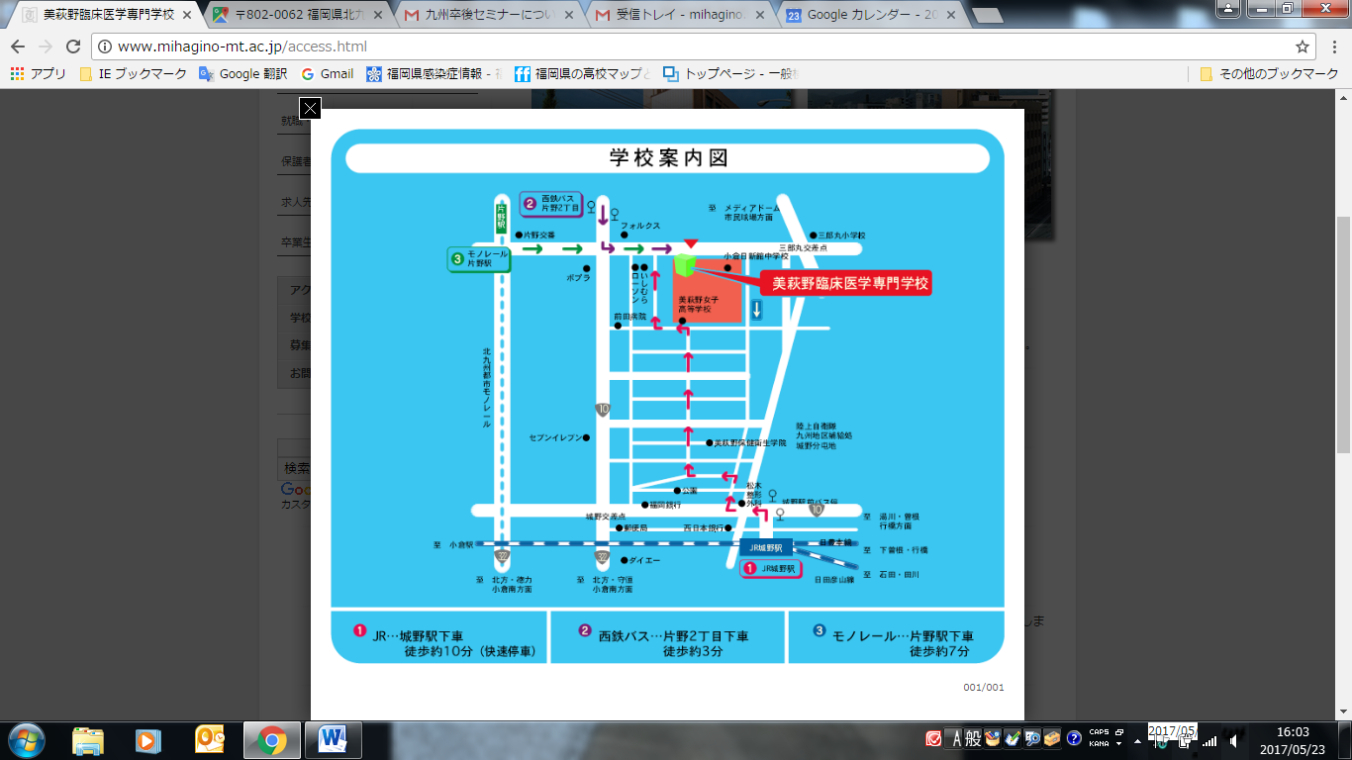

**※学校には駐車場がございません。公共交通機関を利用して下さい。**

**（周辺に有料駐車場在り）**

**①JR日豊本線　　　　　　城野駅より徒歩約10分。**

**②西鉄バス　　　　 　　　片野2丁目より徒歩約3分。**

**③北九州モノレール　　　 片野駅より徒歩約7分。**

**平成29年度　日臨技九州支部卒後研修会　「第19回臨床微生物部門研修会」**

**参加申し込み要領**

**日臨技のホームページから申し込んだあと、必ずe-mailにて下記の事項を送ってください。**

九州支部卒後研修会　実務担当　小林とも子　宛

1) 施設名

2) 氏名

3) 連絡用メールアドレス

4）意見交換会参加の有無

意見交換会：8/26（土）18:30～（参加費5,000円）

以上1)～4)を列記し下記メールアドレスへ送信してください。

**microbio@kyurin.co.jp**

**宿泊の手配は、参加者各自でお願い致します。**

e-mail受付後、必ず受け付けたことを返信いたしますので、返信が2日間以上たっても届かない場合は、お問合せ下さい。

締め切りは平成29年8月10日（金）です。

ただし、60名になり次第締め切りとさせていただきます。

**参加費振込先　（日臨技会員　6,000円、非会員 18,000円）**

振込先　：福岡銀行 城野支店 種別：普通 口座番号 1756094

口座名　：九州支部微生物部門卒後研修会 会計担当 木戸直徳

**申込期間：平成29年6月16日（金） ～ 平成29年8月10日（木）**

入金締切：平成29年8月24日（水）

問合せ先 (株)キューリン 検査部 小林　とも子

TEL : 093-642-3911 (内線224) e-mail : [microbio@kyurin.co.jp](mailto:microbio@kyurin.co.jp)